Dezvoltarea infrastructurii pentru biciclete în Chișinău. Experimente eșuate și potențial de dezvoltare.

Importanța politico-administrativă, atractivitatea mediului de viață urban și extinderea constantă a fondului locativ determină creșterea constantă a numărului de locuitori și de vizitatori ai orașului Chișinău. Drept rezultat, sistemul municipal de transport public este supus unei presiuni în creștere.
Însă în lipsa unor reforme de modernizare și eficientizare, transportului public municipal nu poate asigura un nivel suficient de mobilitate în oraș. În combinație cu infrastructura pietonală degradată, acest fenomen determină creșterea constantă a numărului de autoturisme private în municipiu și utilizarea intensă a acestora.
În consecință, orașul Chișinău este tot mai afectat de probleme precum suprasolicitarea rețelelor și infrastructurii stradale, ambuteiaje, parcări neautorizate pe trotuare și pe spații verzi și creșterea nivelului de poluare a mediului.
Conform datelor oficiale pentru anul 2017, în municipiul Chișinău sunt înregistrate peste 200 mii de automobile la o populație oficială de 745 mii locuitori. Respectiv, în Chișinău constatăm circa 300 de vehicule la 1000 de locuitori, în timp ce în perioada sovietică se estima o rată de motorizare de 60-80 de automobile per 1000 de locuitori.
Prin urmare, numărul automobilelor în oraș depășește de peste 5 ori capacitatea infrastructurii urbane planificate de specialiștii sovietici. În realitate, numărul automobilelor care circulă zilnic pe străzile din oraș este și mai mare, întrucât orașul este cel mai mare centru administrativ și economic din țară și atrage o mulțime de vizitatori zilnic.
Din cauza transportului public incomod și ineficient, dar și din cauza lipsei condițiilor alternative de deplasare (biciclete, infrastructură pietonală) oamenii tind să își procure automobile personale și să circule cu ele. În consecință, Chișinăul suferă de ambuteiaje cronice, infrastructura rutieră este supra- solicitată, spațiile publice și trotuarele degradează din cauza parcărilor ilegale, iar nivelul de poluare a aerului crește constant.
Politicile publice în domeniul mobilității urbane în Chișinău sunt centrate pe încurajarea utilizării transportului privat prin dezvoltarea infrastructurii rutiere, lărgirea străzilor și amenajarea locurilor de parcare din contul trotuarului. Deși sunt făcute și investiții în transportul public, acesta rămâne a fi necompetitiv și neatractiv, stimulând cetățenii să investească în transportul privat.

Bicicleta ca mijloc de transport urban
Țările europene care s-au confruntat cu aceleași probleme în anii ′50-′60 ai secolului trecut au dovedit că cea mai eficientă soluție pentru reducerea numărului de automobile din zona urbană este planificarea strategică și implementarea transportului sustenabil.
Orașele din UE au demonstrat că emisiile de gaze și problemele de infrastructură generate de transportul urban pot fi reduse prin folosirea vehiculelor prietenoase mediului, folosirea mai eficientă a transportului public și dezvoltarea transportului alternativ.
Prin ”transport alternativ” se înțelege totalitatea modalităților și metodelor de deplasare prin oraș, diferite de cele motorizate. Cel mai răspândit mijloc de mobilitate alternativă este bicicleta, însă aici se încadrează și mersul pe jos, dar și utilizarea rolelor, trotinetelor, skateboard-urilor, segway-urilor și altor mijloace de acest tip.
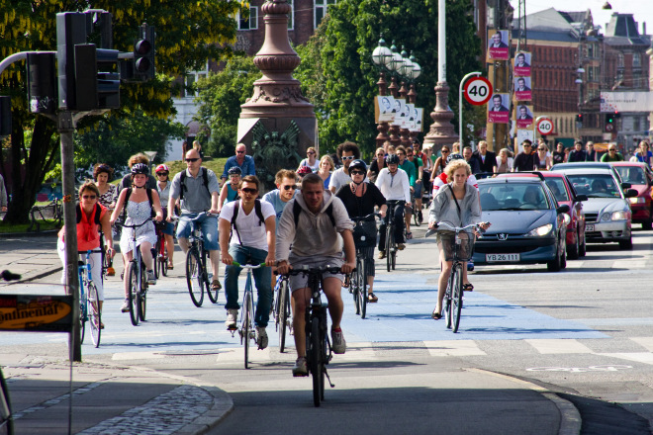
Figură 1: Pistă pentru biciclete, Copenhaga, Danemarca.
Pentru asigurarea mobilității urbane sustenabile orașele europene pun accent pe implementarea transportului alternativ, care presupune totalitatea modalităților și metodelor de deplasare prin oraș diferite de cele motorizate cum ar fi: mersul pe jos, folosirea transportului public în comun dar și utilizarea rolelor, trotinetelor, skateboard-urilor, segway-urilor și, în special, a bicicletei.
Doar în zona metropolitană a orașului Copenhaga, în fiecare zi au loc 1.2 milioane de călătorii cu bicicleta. Totodată, patru cele mai mari orașe din Danemarca și-au stabilit Zone de Protecție a Mediului – arii urbane unde este permis doar accesul autobuzelor și al automobilelor care nu generează gaze de eșapament, ceea ce a redus cu 60% poluarea acestor orașe cu emisii nocive.
Practicile actuale de planificare și dezvoltare urbană strategică în cele mai avansate orașe ale lumii sunt focusate tot mai mult pe principiile de mobilitate sustenabilă, ”smart mobility” și ”eco mobility”, iar transportul urban de alternativă ocupă un loc tot mai important în politicile de dezvoltare a aglomerațiilor urbane moderne.
În orașul Chișinău, utilizarea și dezvoltarea acestor tipuri de transport nu sunt prevăzute deloc nici în Strategia de Dezvoltare a Transportului din Chișinău și nici în politicile municipale de amenajare și dezvoltare urbană.
Totodată, în timp ce necesitatea pentru infrastructura pentru biciclete este tot mai mare, încercările municipalității de amenajare a pistelor pentru biciclete dau dovadă de lipsă de cunoștințe în domeniu, au un caracter superficial și sunt ineficiente.
Investiția în infrastructura pentru biciclete este o practică modernă și inteligentă. Multe cercetări demonstrează beneficiile sociale, economice, de mediu și de sănătate ale ciclismului urban. Studiile efectuate în Danemarca relevă că pentru fiecare kilometru pedalat societatea se bucură de un profit net de 23 de cenți, în timp ce fiecare kilometru parcurs cu automobilul generează o pierdere de 16 cenți.
Multe orașe acceptă acest fapt, multe îl resping, iar unele centre urbane se situează la mijloc, ezitând să decidă cât, unde și cum să investească, astfel încât să devină mai prietenoase pentru ciclism și să profite de beneficiile acestuia.
Chișinăul poate fi clasat în categoria orașelor care evită să investească în ciclismul urban. Deși evenimentele tematice reușesc să adune tot mai mulți fani ai bicicletei, municipalitatea nu are nicio viziune vizavi de dezvoltarea acestui mod de deplasare.
Deși nu există date oficiale privind numărul de bicicliști din Chișinău, datele indirecte sugerează o creștere constantă a interesului chișinăuienilor pentru acest tip de deplasare.
Dacă în anul 2009, ”Velohora”, cel mai popular eveniment de ciclism organizat anual în Chișinău, a adunat cam 1000 de participanți, în anul 2016 la eveniment au participat peste 14 mii de bicicliști. Cu toate că la evenimentele dedicate bicicliștilor numărul lor este impunător, în viața de zi cu zi bicicliștii reprezintă o parte infimă a traficului urban și sunt foarte greu de observat pe străzile din oraș.
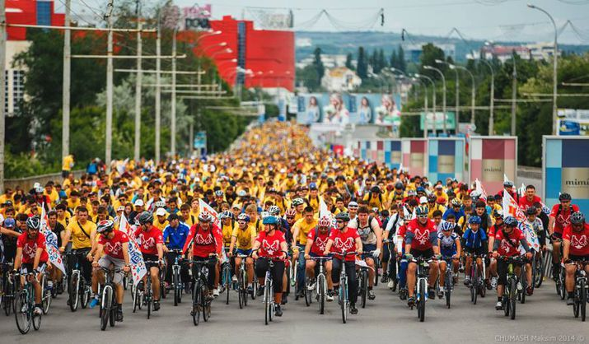
Figură 2: Velohora, Chișinău, 2016. Sursa: sporter.md.

Experimente cu infrastructura pentru biciclete
Analizând Planul Urbanistic General, Strategia de Transport și Strategia de Transport Public ale Municipiului Chișinău, putem observa că toate aceste documente de dezvoltare strategică a orașului Chișinău sunt centrate exclusiv pe traficul rutier și pe dezvoltarea infrastructurii destinate transportului motorizat.
Mai mult, toate studiile, cercetările și analizele de politici publice elaborate de organizații neguvernamentale și experți din afara Primăriei Chișinău au aceleași priorități – circulația autovehiculelor și indicatorii de trafic rutier.
Niciunul din aceste documente nu prevede sau menționează despre construcția și amenajarea pistelor și parcărilor pentru biciclete, infrastructurii pietonale sau abordarea transportului alternativ în calitate de mijloc de deplasare prin oraș.
Cu toate acestea, în pofida lipsei de documentație strategică, autoritățile municipale abordează periodic tema infrastructurii pentru biciclete și experimentează amenajarea acestora. Totuşi, din lipsă de expertiză și abordare sistematică și serioasă, aceste încercări se dovedesc ineficiente și mai mult compromit ideea ciclismului urban decât o promovează.
Printre cele mai cunoscute exemple de amenajare a pistelor pentru biciclete se numără experimentul cu aplicarea pe unele străzi din oraș a marcajului de culoare galbenă. În primăvara anului 2014, autoritățile municipale au realizat lucrări de aplicare a marcajului de culoare galbenă pe trotuarele mai multor străzi din oraș. Conform Primarului Dorin Chirtoacă, aceste linii ar fi marcat pistele pentru biciclete. Aceste piste au fost, însă, criticate de către bicicliști și opinia publică, pentru că utilizarea lor era imposibilă din cauza numeroaselor impedimente, denivelări și intersecții periculoase (Fig.23).
Eșecul experimentului a fost confirmat chiar de Șeful Direcției de Transport, Igor Gamrețchi (Scrisoarea nr. 05-2-1778 din 10.06.2016). Însă pentru acest experiment, municipalitatea a cheltuit peste 30 mii lei.
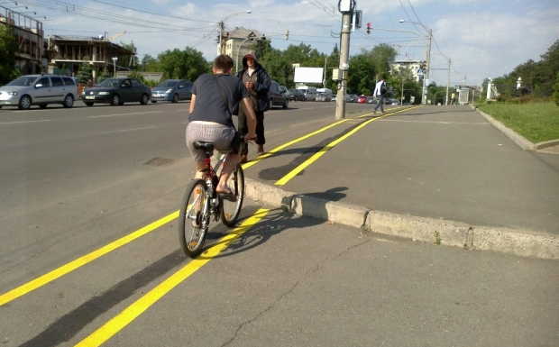
Figură 3: Pistele pentru biciclete marcate cu vopsea galbenă în anul 2014 (Foto: realitatea.md)
O altă tentativă de amenajare a pistelor pentru biciclete a fost făcută de Primăria Chișinău chiar la inițiativa Primarului Dorin Chirtoacă și prevedea amenajarea pistelor pentru biciclete pe 6 străzi centrale din oraș, renovate în cadrul proiectului ”Chișinău – Drumuri Urbane” finanțat de BERD și BEI.
În cadrul acestui proiect, Dorin Chirtoacă emite dispoziția Nr. 179-d din 10.03.2016 ”Cu privire la elaborarea unor modificări în proiect și stabilirea priorităților la executarea lucrărilor de reabilitare a str. Vasile Alecsandri și bd. Constantin Negruzzi”.
Prin această dispoziție, Dorin Chirtoacă impune ÎM ”Chișinăuproiect” (autor al proiectului de renovare a străzilor) să opereze modificări în proiect. Modificările presupun crearea locurilor de parcare în spic și în paralel, pe străzile renovate, pe trotuare, cu păstrarea a ”nu mai puțin de 2 metri” pentru pietoni.
Pista pentru bicicliști, pe fiecare parte a străzii, ar urma să fie de cel puțin de 1 m lățime. Ca excepție, pe anumite tronsoane ale străzii V. Alecsandri, poate fi acceptată soluția îmbinării trotuarului cu pista pentru bicicliști cu o lățime totală de 2 m pentru ambele. Asigurarea controlului prevederilor acestei dispoziții, Primarul Chirtoacă o pune în sarcina Șefului Direcției de Transport, Igor Gamrețchi.
Până la etapa actuală (septembrie 2017) lucrările de renovare au fost făcute pe trei străzi (Negruzzi, Alecsandri și bd. Ștefan cel Mare), doar pe bulevardul Ștefan cel Mare au fost amenajate piste pentru biciclete. Însă chiar de la primele porțiuni de stradă dotate cu piste pentru biciclete, bicicliștii și activiștii civici au bătut alarma în privința calității acestor piste.
Deși în Dispoziția Primarului Chirtoacă, amenajarea pistelor ”în îmbinare cu trotuarul” (adică pe trotuar) este admisă doar pe str. V. Alecsandri, această soluție a fost aplicată și pe bd. Ștefan cel Mare, cu toate că lățimea bulevardului este mult mai mare decât lățimea străzii Alecsandri.
Astfel, pistele de biciclete de pe bd. Ștefan cel Mare au fost amenajate pe ambele părți ale străzii, pe trotuar, cu pavaj de altă culoare. Ele au doar 1 m lățime, nu sunt delimitate fizic de spațiul pietonal și sunt imposibil de păstrat pentru circulația exclusivă a bicicletelor, iar în anumite locuri, din cauza amenajării locurilor de parcare în spic, pista pentru biciclete este permanent blocată de automobilele parcate pe trotuar.
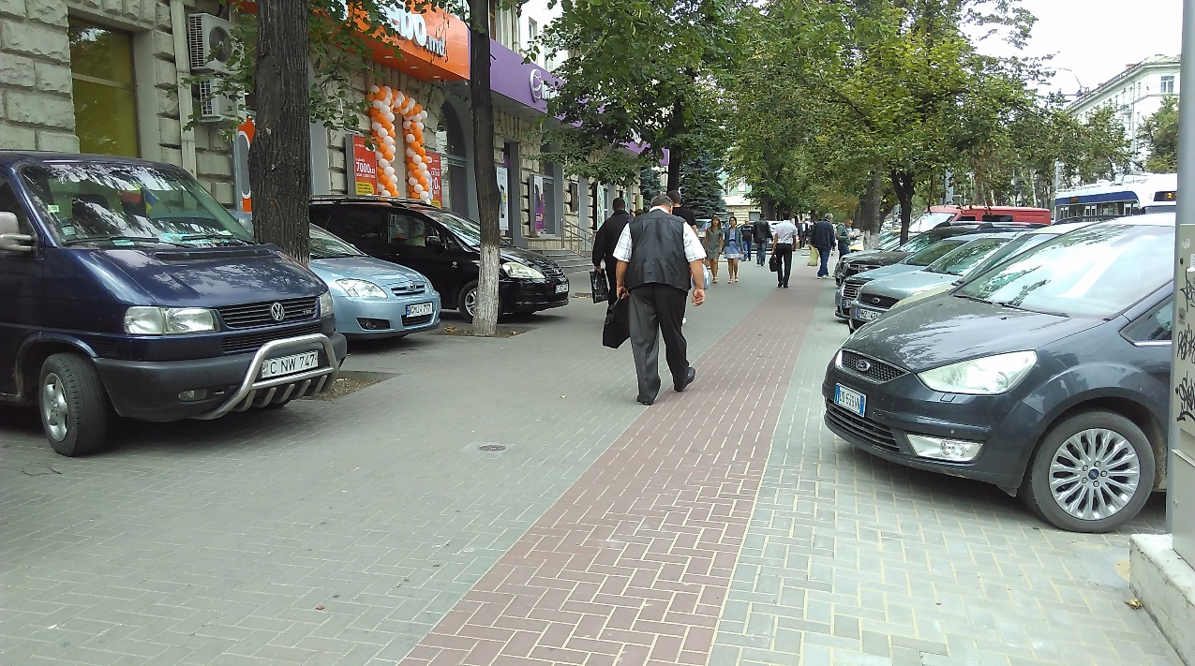
Figură 4: Pista pentru biciclete amenajată pe bd. Ștefan cel Mare din Chișinău (Foto: victorchironda.eu)
Prin urmare, fluxul mare de pietoni pe strada principală a orașului combinat cu activități comerciale sau de alt tip practicate pe trotuar (tarabe, cerșetori, muzicanți) și cu parcările ilegale fac aproape imposibilă deplasarea cu bicicletele pe aceste piste.
Lipsa unei infrastructuri adecvate pentru bicicliști în Chișinău este confirmată chiar de autorități și poliție. În 2006, șeful Inspectoratului General al Poliției în discuția cu reprezentanții Federației de Ciclism din Moldova a constatat lipsa pistelor pentru biciclete în oraș și promitea amenajarea acestora în următorii ani.

Cauzele lipsei unei infrastructuri pentru biciclete
Lipsa bicicliștilor în trafic se explică în primul rând prin lipsa unei infrastructuri adecvate. Experiența orașelor europene demonstrează că doar dezvoltarea și extinderea infrastructurii dedicate bicicletelor poate determina creșterea numărului de bicicliști în oraș.
Desigur, condițiile climaterice și topografice, specificul cultural local și nivelul dezvoltării economice, de asemenea, influențează utilizarea bicicletei, însă anume infrastructura este factorul primordial în promovarea bicicletei ca mijloc de deplasare prin oraș.
În documentele lor de politici în domeniu, toate țările și orașele care și-au propus promovarea ciclismului în calitate de transport prevăd dezvoltarea infrastructurii pentru biciclete și creșterea securității traficului. Acest fapt confirmă că anume infrastructura rutieră adecvată este temelia dezvoltării ciclismului.
O infrastructură pentru biciclete adecvată, eficientă și durabilă poate fi dezvoltată doar cu condiția asigurării a trei elemente de bază: cadru normativ / legislativ; cunoștințe / expertiză și, desigur, buget.

Legislație și normative învechite
Republica Moldova duce lipsă de un cadru normativ-legal favorabil dezvoltării transportului alternativ, întrucât bicicleta nu este recunoscută drept mijloc de transport, ci doar unul de agrement. Astfel, construcția unei infrastructuri moderne pentru biciclete este imposibilă din cauza unui cadru normativ tehnic învechit.
Implementarea ciclismului în calitate de mijloc de transport alternativ este imposibilă fără ajustarea câmpului normativ-legal în domeniul urbanistic (construcții și urbanism) și al transportului (circulația rutieră, înregistrarea mijloacelor de transport, transportul de pasageri și bunuri).
În Republica Moldova transportul este reglementat de ”Codul transporturilor rutiere”, care nu recunoaște bicicleta în calitate de mijloc de transport și nici nu o menționează măcar în calitate de ”vehicul rutier”. În același timp, Strategia Infrastructurii Transportului Terestru pe anii 2008-2017 nu prevede nicio investiție sau acțiune în vederea dezvoltării infrastructurii pentru biciclete.
O altă lege importantă în domeniu, Regulamentul Circulației Rutiere, deși prevede reglementări minime pentru exploatarea bicicletei și comportamentul în trafic, conține o serie de prevederi greșite din punctul de vedere al ciclismului urban.
Spre exemplu, Art. 109, p. 4, al. 1 prevede: ”Conducătorii de biciclete... trebuie să circule pe drumul public numai într-un singur rând, menținând în timpul deplasării, în raport cu marginea din dreapta a carosabilului, un interval nu mai mare de 1 m, fiind îmbrăcați în vestă de protecție-avertizare fluorescent-reflectorizantă”.
Punctul 4 al aceluiași articol prevede: ”Conducătorilor de biciclete li se interzice să circule pe carosabilul drumului, în cazul în care în direcția de deplasare există o pistă pentru bicicliști”, iar Art. 113, p. 1 prevede că ”Pietonii se pot deplasa și pe pistele pentru bicicliști, cu condiția că nu stânjenesc circulația bicicliștilor”.
Din aceste prevederi putem deduce că legea vede în biciclist nu un participat egal la traficul rutier, ci un fel de pieton pe roți, iar pista pentru biciclete este mai degrabă parte a trotuarului decât a carosabilului.
Această abordare este diametral opusă practicilor moderne de organizare a traficului urban, în care pista pentru biciclete este separată fizic de trotuar și amenajată pe partea carosabilă a drumului, iar bicicliștii sunt văzuți drept participanți la trafic cu drepturi egale cu ale automobiliștilor.
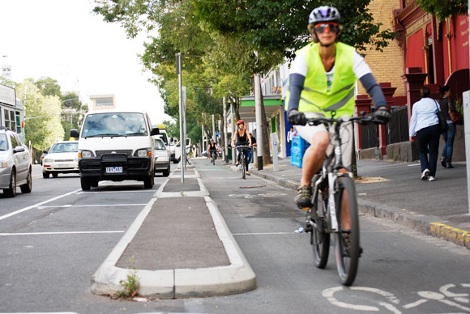
Figură 5: Pistă separată prin bariere fizice de fluxul de trafic.
În unele state din SUA și în majoritatea țărilor din UE există cadru legislativ care protejează și încurajează folosirea bicicletei în calitate de mijloc de transport. Spre exemplu, în Germania, Franța, Danemarca, Belgia și Olanda legislația prevede că orice conducător de vehicul cu motor este automat considerat vinovat în fața legii pentru provocarea injuriilor în cazul coliziunii cu un biciclist.
În unele state sunt create reguli, semne de circulație și semafoare speciale pentru bicicliști. În Germania culoarea verde în intersecție este aprinsă pentru toate tipurile de transport concomitent, iar conducătorii auto sunt obligați să aștepte până bicicliștii traversează primii intersecția.
De cealaltă parte, construcția și dezvoltarea infrastructurii urbane sunt reglementate de Regulamentului general de urbanism, care nu menționează deloc infrastructura pentru biciclete. Și nici noul Cod al Urbanismului și Construcțiilor al RM nu prevede nimic în acest sens.
Actele normative tehnice conțin mai multe prevederi referitoare la amenajarea infrastructurii pentru biciclete. Astfel, proiectarea, construcția și amenajarea pistelor pentru biciclete în oraș sunt reglementate prin СНиП2.07.01-89 (p. 6.16; 6.18; 6.21); Codul Practic în Construcții CP D.02.11 – 2014 (p. 5.4) și Documentul Normativ NCM D.02.01:2015 „Proiectarea drumurilor publice” (p. 10.4.1).
Aceste norme de proiectare și construcție a străzilor urbane și, respectiv, de amenajare a pistelor pentru biciclete sunt învechite și nu corespund cu practicile moderne de planificare a străzilor în oraș.
Astfel, СНиП2.07.01-89 prevede că destinația pistelor pentru biciclete este ”deplasarea cu bicicleta pe rutele libere de alte tipuri de transport spre locuri de agrement, centre comunitare, iar în orașele mari deplasarea în limitele sectoarelor”. Acest fapt contravine practicii europene de folosire a bicicletei în calitate de mijloc de deplasare zilnică (navetă) de acasă la serviciu și/sau din suburbie în oraș, sau de legătură între diferite zone ale orașului.
Codul Practic în Construcții CP D.02.11 încadrează pista pentru biciclete în aceeași categorie de infrastructură cu trotuarele și străzile pentru pietoni, iar documentul normativ NCM D.02.01:2015 prevede expres amplasarea pistelor pentru biciclete pe trotuarul destinat pietonilor, și doar ”în condiții de teren restrânse și în zonele de acces la poduri, viaducte se admite amplasarea pistelor pentru cicliști pe platforma drumului”.
Practicile orașelor europene și americane demonstrează însă că amenajarea pistelor pentru biciclete pe trotuar este ineficientă și periculoasă, întrucât generează un conflict constant între pietoni și cicliști din cauza diferenței vitezei de deplasare. În timp ce viteza medie a unui pieton este de 4 km/h, bicicliștii pot dezvolta ușor o viteză de 20 km/h, fapt care duce inevitabil la accidente și traume serioase.
În aceste orașe infrastructura pentru biciclete este construită și menținută în baza unui cadru normativ detaliat și foarte minuțios planificat, iar de organizarea și proiectarea acestei infrastructuri se ocupă arhitecți și ingineri calificați în colaborare cu cercetători specializați și autorități locale sau municipale.

Lipsa cunoștințelor și expertizei locale
În Republica Moldova nu există suficientă bază de cunoștințe și expertiză în planificarea urbană centrată pe încurajarea folosirii transportului alternativ. Factorii decidenți din Primărie și din structurile specializate în planificare urbană posedă cunoștințe superficiale în domeniul transportului sustenabil și nu sunt motivați să preia și să aplice practicile și principiile moderne de planificare urbană.
Majoritatea specialiștilor în domeniul arhitecturii, planificării urbane și al infrastructurii de transport din Republica Moldova nu manifestă interes față de practicile europene de planificare urbană și sunt reticenți față de propunerile de modernizare a principiilor de proiectare și dezvoltare urbană moștenite de la urbanismul sovietic. Iar în lipsa unei cereri și a unor provocări din partea autorităților, mediul de experți și specialiști din Moldova generează proiecte anacronice precum proiectul de renovare a străzilor centrale ”Chișinău – Drumuri Urbane”, finanțat de BERD și BEI.
Proiectul tehnic al lucrărilor de renovare a străzilor centrale a fost elaborat de către specialiștii de la Institutul Municipal de Proiectări ”Chișinăuproiect”, care este o întreprindere municipală învestită cu funcții teritoriale municipale şi care ”execută lucrări de proiectare necesare pentru satisfacerea cerințelor municipiului Chișinău”.
Cu părere de rău, specialiștii de la ”Chișinăuproiect” au eșuat în elaborarea unui proiect care să țină cont de principiile și practicile moderne de proiectare a străzilor. Proiectele în baza cărora a avut loc renovarea străzilor C. Negruzzi, V. Alecsandri și a bd. Ștefan cel Mare au fost elaborate conform principiilor și normelor sovietice de proiectare a străzilor și nu prevăd nicio îmbunătățire a infrastructurii străzilor cum ar fi insulițele de refugiu, treceri pietonale la nivel cu trotuarul, direcționarea scurgerii pluviale sub trotuar, piste pentru bicicliști sau benzi destinate transportului public. În acelaşi timp, lucrările de renovare au fost realizate cu numeroase abateri de la proiect și normele tehnice, cu întârzieri și fiind de o calitate foarte proastă.
Astfel, proiectul de renovare a bd. Ștefan cel Mare a inclus și amenajarea unei piste pentru biciclete pe toată lungimea străzii, însă pista a fost proiectată nu conform modelelor și practicilor europene, ci conform viziunii arhitecților moldoveni și normelor locale de construcții.
Drept rezultat, pista pentru biciclete a fost amenajată pe trotuare, sub forma unei fâșii de pavaj de altă culoare, cu o lățime de 1 m pe fiecare parte a străzii. În lipsa unei delimitări fizice, pista este mereu ocupată de către pietoni, automobilele parcate pe trotuar sau vânzătorii ambulanți, ceea ce face imposibilă folosirea ei de către bicicliști.
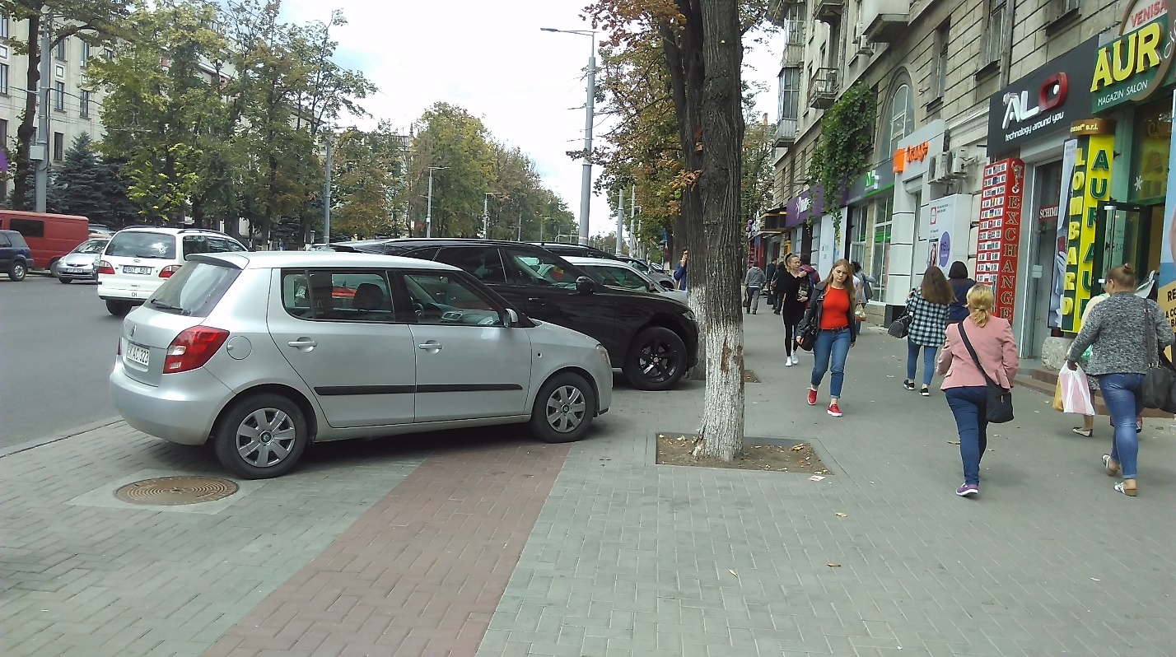
Figură 6: Parcarea ilegală pe pista pentru biciclete de pe bd. Ștefan cel Mare din Chișinău (Foto:victorchironda.eu)

Lipsa unei finanțări sistematice
În lipsa unui cadru normativ adaptat la normele internaționale, a resurselor umane pregătite și a finanțării adecvate, implementarea noilor modele și practici de organizare a transportului sustenabil este imposibilă.
Este evident că pentru realizarea proiectelor de replanificare a infrastructurii urbane este necesar un suport financiar consistent. Fără o finanțare adecvată este imposibilă implementarea practicilor moderne de reorganizare a sistemului de transport în oraș și construcția unei infrastructuri necesare transportului alternativ.
Analizând bugetele municipale din ultimii ani, putem observa că autoritățile din Chișinău nu au alocat niciodată bani pentru amenajarea pistelor pentru biciclete, îmbunătățirea infrastructurii pietonale sau promovarea utilizării bicicletei în oraș.
Nici Preturile de sector sau alte instituții și subdiviziuni ale Primăriei Chișinău nu au prevăzut în bugetele lor cheltuieli pentru amenajarea pistelor pentru biciclete sau reparația trotuarelor, iar lucrările de renovare a străzilor din resursele extrabugetare (credite, împrumuturi, granturi) sunt centrate pe îmbunătățirea condițiilor pentru traficul rutier: renovarea și reparația carosabilului, amenajarea locurilor de parcare, instalarea semafoarelor, renovarea marcajului rutier (str. V. Alecsandri, C. Negruzzi).
Mai mult, Direcția de Transport și Căi de Comunicație a Primăriei Chișinău, la balanța căreia se află drumurile și trotuarele din oraș, nu a avut niciodată o inițiativă sau un proiect structurat și argumentat de dezvoltare a infrastructurii pentru biciclete sau pentru pietoni.
Niciuna dintre structurile municipale, pe parcursul anilor, nu a intervenit cu demersuri și solicitări pentru alocarea resurselor bugetare în scopul finanțării infrastructurii pentru biciclete sau a promovării transportului alternativ.

Recomandări
Pentru a crea premisele necesare apariției și dezvoltării infrastructurii transportului alternativ se impune depășirea celor trei probleme identificate: lipsa unui cadru normativ și legislativ, lipsa de cunoștințe și expertiză în domeniu la nivel local și lipsa finanțării sistematice a domeniului.
Întrucât principalul beneficiar și parte interesată de implementarea transportului alternativ sunt entitățile urbane, anume comunităților urbane le revine responsabilitatea acționării sistematice în acest sens.
Experiența orașelor care au implementat cu succes transportul alternativ denotă că rolul principal în realizarea obiectivelor de implementare a transportului alternativ revine autorităților locale. Anume ele trebuie să își asume funcțiile de promovare, cercetare și realizare a infrastructurii pentru biciclete. În situația perfectă, ele sunt secundate de organizațiile non-guvernamentale specializate în acest domeniu.
Pentru implementarea și dezvoltarea unui sistem de transport alternativ eficient și calitativ autoritățile locale trebuie să se concentreze pe următoarele acțiuni:
• Modificarea și adaptarea cadrului normativ al Republicii Moldova prin preluarea practicilor și normelor de construcție și dezvoltare a infrastructurii pentru biciclete adoptate în statele europene.
• Organizarea unui grup de coordonare. Dezvoltarea și implementarea transportului alternativ necesită eforturi sistematice pe diverse domenii precum: rețele rutiere, traficul rutier, transportul public, trotuarele, spațiile verzi, proiectarea pistelor, executarea lucrărilor, finanțarea lucrărilor.
• Identificarea și atragerea specialiștilor din afară. În primul rând este necesară depășirea problemei lipsei de cunoștințe și expertiză în domeniu. Deoarece în Republica Moldova nu există specialiști cu experiență în acest domeniu, acest lucru este posibil doar cu atragerea specialiștilor din afara țării.
• Crearea unui mecanism de finanțare. Amenajarea infrastructurii pentru transportul alternativ este un proces sistematic și de lungă durată. Pentru o realizare mai bună a proiectului se recomandă crearea unei linii separate în bugetul local, care să prevadă alocarea anuală a unui procent fix din bugetul municipal (spre exemplu, 2%).
• Elaborarea unui document strategic. Dezvoltarea pe termen lung a infrastructurii pentru biciclete în orașele europene este asigurată prin documentele strategice precum ”Strategii de dezvoltate” sau ”Planuri strategice” care setează obiective și prevăd măsuri de realizare a acestora într-un termen de 20, 10 și 5 ani. Aceste documente reprezintă punctele de reper și harta de parcurs a orașului pentru atingerea obiectivelor stabilite în domeniul dezvoltării transportului alternativ.
• Preluarea practicilor și normelor europene. Construcția și extinderea sistematică a infrastructurii destinate transportului alternativ în conformitate cu normele și principiile care și-au dovedit eficiența în orașele europene și oferă siguranță, conexiune, atractivitate și confort în utilizarea bicicletei pentru deplasarea prin oraș.

http://unimedia.info/stiri/Stiai-asta-Cate-autovehicule-sunt-inregistrate-oficial-in-municipiul-Chisinau-si-in-toata-Moldova-143158.html?utm_source=rss&utm_medium=rss&utm_campaign=rss
http://statbank.statistica.md/pxweb/pxweb/ro/60%20Statistica%20regionala/?rxid=2345d98a-890b-4459-bb1f-9b565f99b3b9
http://www.strategplann.ru/interesting/gorod-s-avtomobiljami-udobnyj-dlja-zhizni-ljudej.html
https://www.youtube.com/watch?v=XD1wGixL-Ro
https://ec.europa.eu/transport/themes/sustainable_en
https://stateofgreen.com/en/sectors/sustainable-transportation/urban-mobility
Strategia de transport a municipiului Chișinău. Programul de consultanță privind reglementarea și restructurarea transportului public. Karlsruhe, București, 2013.
http://www.basarabia.md/chisinau-neincapator-pentru-biciclisti/
https://www.facebook.com/groups/473354229506810/
http://diez.md/2016/08/05/dorin-chirtoaca-despre-noile-piste-de-biciclete-oricine-propuneri-le-poate-transmite/
http://agora.md/stiri/19357/foto--varlamov-cele-mai-proaste-piste-pentru-biciclete-se-gasesc-in-chisinau
https://blogs.crikey.com.au/theurbanist/2016/05/10/whats-cost-cycling-vs-driving/
http://velohora.md/velohora-2016-sa-incheiat/
http://chisinau.md/category.php?l=ro&idc=767&t=/Informatii-utile/Planul-Urbanistic/General&year=2016&&
Strategia de transport a municipiului Chișinău. Programul de consultanță privind reglementarea și restructurarea transportului public. Karlsruhe, București, 2013.
https://ro.scribd.com/document/62470249/Studiu-Transport
http://www.realitatea.md/pistele-pentru-bicicli-ti-incep-sa-ob-ina-forma-foto_3988.html
http://victorchironda.eu/2014/05/10/lijba-1-strasnica-istorie-a-liniei-galbene/
http://independent.md/doc-nicio-pista-pentru-biciclisti-nu-s-construit-chisinau-de-cand-chirtoaca-e-primar/#.WbQhmMgjFPZ
http://victorchironda.eu/2014/05/10/lijba-1-strasnica-istorie-a-liniei-galbene/
http://www.chisinau.md/libview.php?l=ro&idc=403&id=11067
http://www.chisinau.md/doc.php?l=ro&idc=492&id=14614&t=/Primarul/Dispozitii/Dispozitia-nr-179-d-din-10-martie-2016-Cu-privire-la-operarea-unor-modificari-in-proiect-i-stabilirea-prioritatilor-la-executarea-lucrarilor-de-reabilitare-a-str-Vasile-Alecsandri-i-bd-Constantin-Negruzzi
http://ea.md/experiment-mersul-cu-bicicleta-pe-pista-de-pe-bd-stefan-cel-mare-din-capitala-o-adevarata-provocare-pentru-pietoni-biciclisti-dar-si-soferi-video/
http://politia.md/ro/content/intrevederea-sefului-igp-alexandru-pinzari-cu-reprezentantii-federatiei-de-ciclism-din
https://ecf.com/what-we-do/cycling-all-policies/national-cycling-policies
http://lex.justice.md/md/354404/
http://www.mtid.gov.md/sites/default/files/files/leg_nat/strategie-infrastructurii-transportului-terestru-2008-2017.pdf
http://lex.justice.md/md/331491/
https://en.wikipedia.org/wiki/Bikeway_and_legislation
http://lex.justice.md/viewdoc.php?action=view&view=doc&id=302550&lang=1
http://www.parlament.md/ProcesulLegislativ/Proiectedeactelegislative/tabid/61/LegislativId/3275/language/en-US/Default.aspx
http://ednc.gov.md/Custom/Sivadoc/Download.aspx?id=102232&t=Normative
http://particip.gov.md/public/documente/134/ro_1518_CPD.02.11-2014.pdf
http://www.particip.gov.md/public/documente/134/ro_1978_NCMD.02.01-2014-Drumuri-1.pdf
https://nacto.org/publication/urban-bikeway-design-guide/bike-lanes/conventional-bike-lanes/
http://www.chisinau.md/libview.php?l=ro&idc=403&id=11067
http://chisinauproiect.md/ro/home
https://www.zdg.md/editia-print/social/reabilitarea-bulevardului-stefan-cel-mare-si-sfant-incertitudini-si-standarde-europene
http://www.jc.md/peste-200-de-abateri-au-fost-depistate-dupa-renovarea-strazii-vasile-alecsandri-din-chisinau/
http://chisinau.md/lib.php?l=ro&idc=677&t=/Bugetul-municipal-Chisinau

